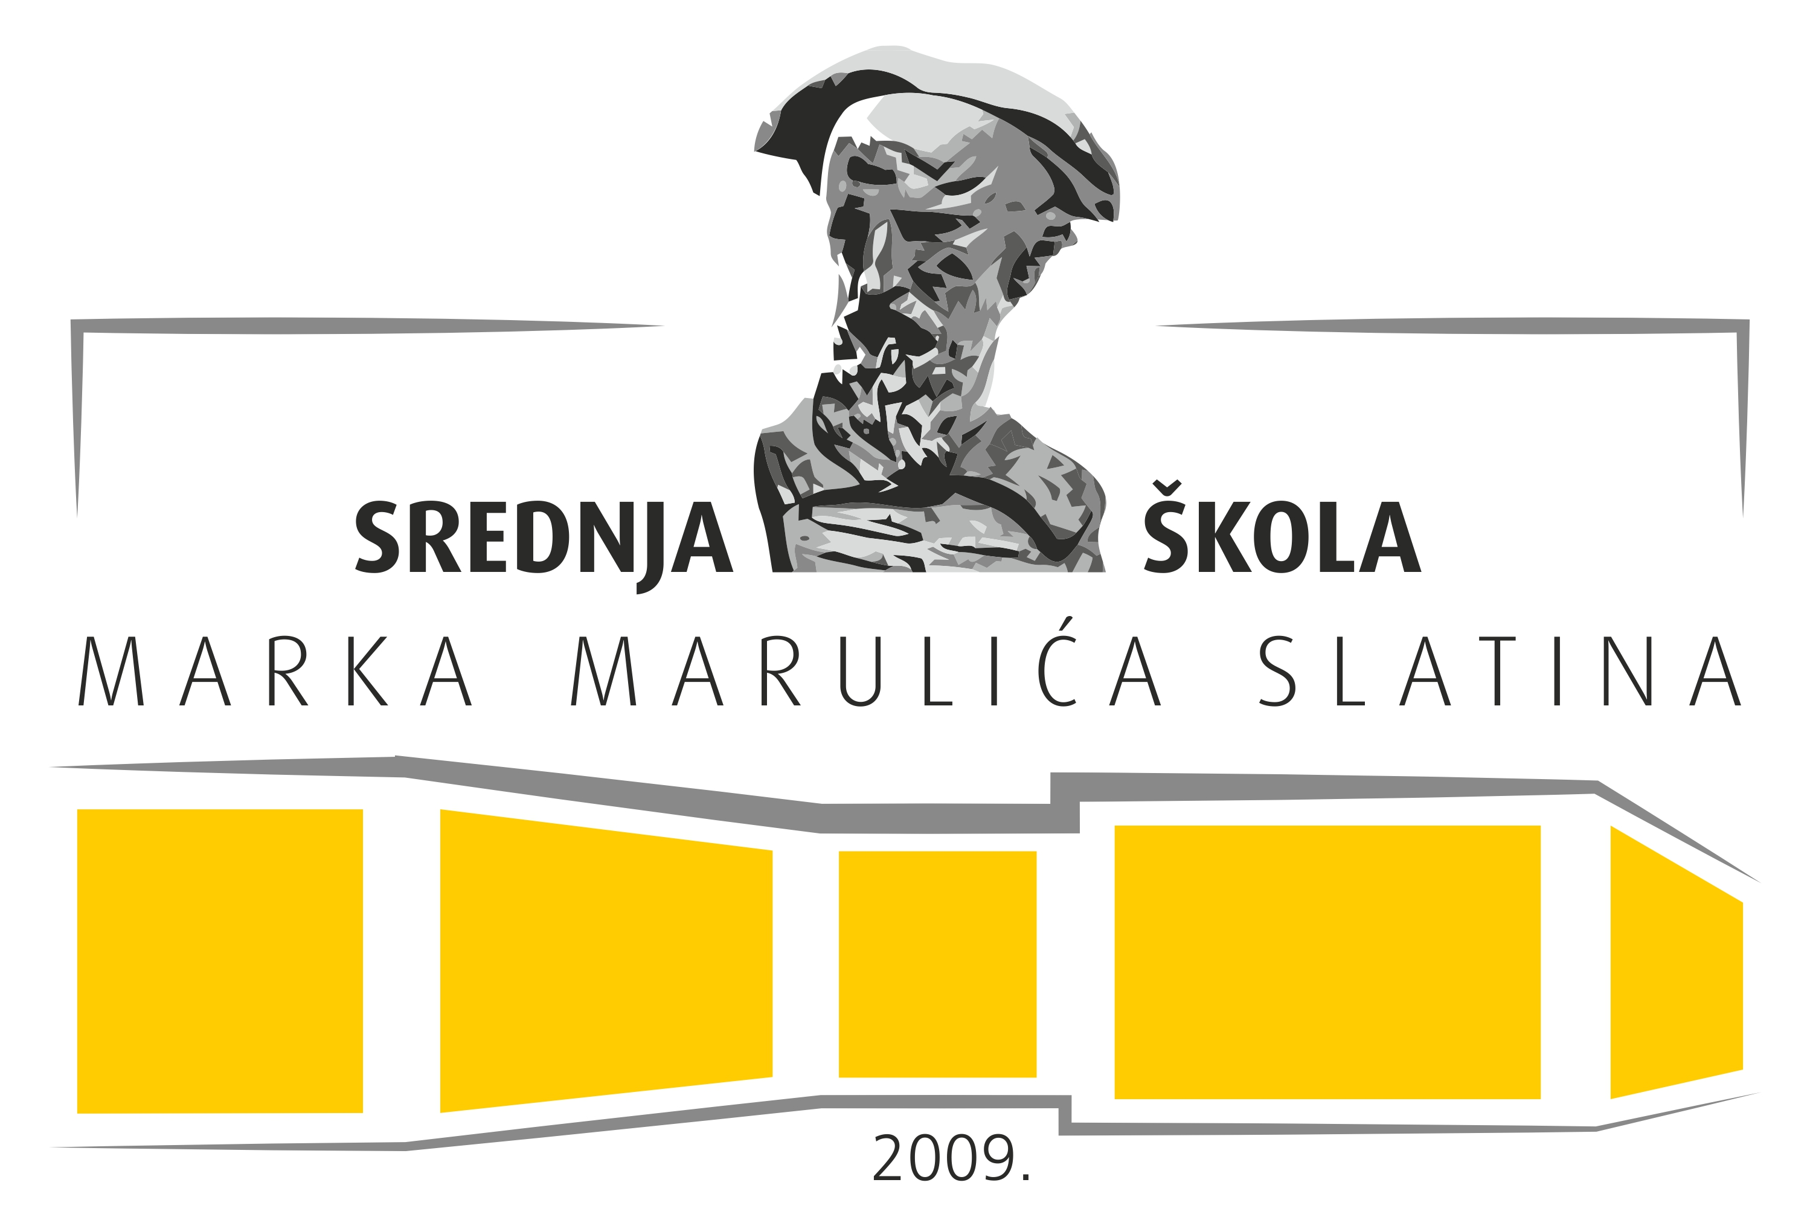
UČENIČKI SERVIS
Trg Ruđera Boškovića 16, 33520 Slatina, telefon: (033) 551-449, šifra škole: 10-067-502, matični broj škole: 02469430, OIB: 71837781429, mail: ucenicki.servis.sl@gmail.com

EVIDENCIJSKI LIST POSLODAVCA
PUNI NAZIV POSLODAVCA:____________________________________________________________
SJEDIŠTE I ADRESA POSLODAVCA:_______________________________________________________
DJELATNOST POSLODAVCA: __________ _________________________________________________
OIB POSLODAVCA: __________________________________________________________________

IBAN POSLODAVCA: __________________________________________________________________
TELEFON/ MOBITEL: __________ _______________________________________________________
E-MAIL ZA DOSTAVU E-RAČUNA: __________ _____________________________________________
KONTAKT OSOBA: _________________________________________________
UPUTNICA
kojom upućujemo učenika - učenicu
_________________________________________________________________________,
(ime i prezime učenika/ce)

da u Učeničkom servisu Srednje škole Marka Marulića Slatina, podigne radni ugovor za period rada tijekom školskih praznika od ___________________ do ___________________________
(upisati datum početka i završetka rada radi uplate doprinosa u slučaju nesreće na radu: Zakon o obveznom zdravstvenom osiguranju, članak 16, NN 80/13., 137/13, 98/19, 33/23 i 105/25). te Pravilnika o pravima, uvjetima i načinu ostvarivanja prava iz obveznog zdravstvenog osiguranja u slučaju ozljede na radu i profesionalne bolesti - NN 75/14).
Kratak opis poslova koje će obavljati učenik/ca:
___________________________________________________________________________________________
Broj radnih sati (dnevno – tjedno – mjesečno) ____________________________________ (malodobni učenici koji su navršili 15 godina života mogu raditi 8 sati dnevno odnosno 40 sati tjedno i to u vremenu od 06 – 20 sati. Zabranjen je rad maloljetnog redovitog učenika u razdoblju između 20 sati uvečer i 6 sati ujutro).
Cijena sata ( neto ): __________________________________________________________________________

Potpisivanjem i ovjeravanjem ove Uputnice poslodavac prihvaća prava i obveze koje se nalaze na poleđini Uputnice, te je odgovoran za dostavu realiziranog ugovora o povremenom radu redovitog učenika Učeničkom servisu, odnosno poništavanja istog u slučaju otkazivanja ugovora, sukladno uputama na poleđini Uputnice. U suprotnom, Učenički servis zadržava pravo da poslodavcu za naredno razdoblje uskrati izdavanje ugovora.
Suglasan/sna sam da se gore navedeni podaci smiju koristiti za potrebe Učeničkog servisa.

U ______________________, ______________ 20____ . POTPIS I PEČAT ODGOVORNE OSOBE
_____________________________

(Ime i prezime ovlaštene osobe)
Izdavanje ugovora kao službenog dokumenta sa sobom nosi prava i obveze kako posrednika tako i poslodavca.

Izvadak iz Pravilnika o obavljanju djelatnosti u svezi sa zapošljavanjem NN br. 104/2025:
Članak 12.
- Srednjoškolske ustanove prije početka rada učeniku uručuju ugovor o povremenom radu redovitog učenika.
- Naručitelj je dužan ovjeriti i dopuniti ugovor sa stvarnim brojem sati rada i iznosom primitka učenika te isplatiti primitak, doprinose i naknadu za posredovanje srednjoškolskoj ustanovi najkasnije 15 dana od završetka rada učenika.

Izvadak iz Zakona o tržištu rada, članak 5.a, stavak 10. (NN 152/24):
Članak 5.a
(10) Ugovor iz stavka 6. ovoga članka za srednjoškolske ustanove je vjerodostojna isprava za obračun i naplatu:
- primitka za obavljeni rad redovitog učenika
- doprinosa po osnovi obveznih osiguranja u određenim i posebnim okolnostima prema posebnim propisima
- naknade srednjoškolskoj ustanovi koja ne može biti veća od 10% od iznosa učenikova primitka.

VAŽNO:
Sva navedena davanja uplaćuje poslodavac na neto zaradu učenika sukladno važećim zakonskim propisima.
Ukoliko učenik podigne ugovor ali iz nekog razloga odustane od posla ili poslodavac nije zadovoljan odnosom učenika prema radu, poslodavac je dužan u roku tri dana otkazati ugovor i vratiti ga na poništenje.

NAPOMENA:
Učenici koji rade na benzinskim postajama i vrše poslove čišćenja stakala ne mogu dobiti radni ugovor ( ugovor sadrži prava i obveze) iz razloga što poslodavac za imenovane ne isplaćuje plaću, pa time niti zakonom propisane doprinose u slučaju nesreće na radu ili učinjene štete, odnosno ostala davanja .
Ukoliko učenici rade na drugim poslovima u sklopu benzinskih postaja, potrebno je da poslodavac to upiše na evidencijski list, kao i napomenu da će mu za to biti isplaćena plaća, te potvrdi pečatom i potpisom.

